Приложение 13.3. К Стандарту строительства, реконструкции и ремонта. Подсветка окон
МФ.

Для подсветки контуров окон главного фасада применить светодиодную гибкую герметичную ленту в силиконовой трубке («Гибкий неон») вставленную в профиль. Места размещения подсветки согласно дизайн-макета.
Цветовое решение:
- для формата МД: жёлтого цвета;
- для формата МК: розового/белого цвета;
- для формата ММ 2.0: красного/белого цвета;
- для формата ММ мини: белого цвета;
- для формата ММ 3.1: белого цвета;
- для формата УК (Ультракон) все кластера: белого цвета;

Размещение фасадной подсветки для МД:
Светодиодная лента («Гибкий неон») размещается на окнах согласно визуализации:

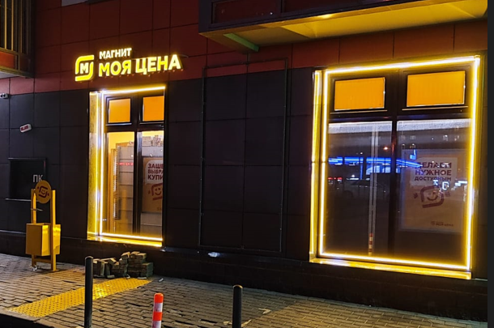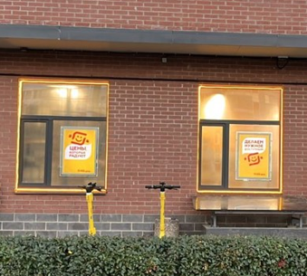

Размещение фасадной подсветки для ММ мини:
Светодиодная лента («Гибкий неон») размещается на окнах согласно визуализации:
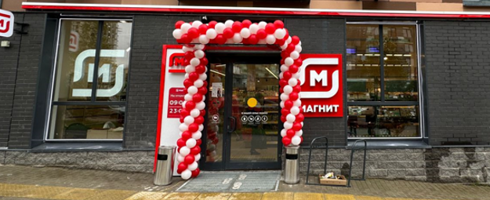

Размещение фасадной подсветки для ММ 3.1:
Светодиодная лента («Гибкий неон») размещается на окнах согласно визуализации:
Цвет светодиодной подсветки аналогичный цвету вывески ММ (белый)
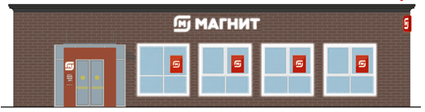

Размещение фасадной подсветки для УК:
Светодиодная лента («Гибкий неон») размещается на окнах с внутренней стороны по всему периметру окна/витража.

Критерии размещения фасадной подсветки для МК и ММ 3.1:
1. Светодиодная лента («Гибкий неон»), на окнах размещается в кластере «Мегаполис».
2. Цвет светодиодной подсветки аналогичный цвету вывески МК (розовый/белый), для ММ 3.1 (белый).
3. Светодиодная лента применяется для подсветки окон фасада при расположении в трафиковой зоне.
4. Светодиодная лента («Гибкий неон») на окнах на высоте менее 1200 мм не размещается.
5. В случае размещения МК в ТЦ и наличие внутреннего фасада светодиодная подсветка не размещается.
6. Для формата МК: размещение светодиодной подсветки согласовывает ДГ/ОДО при согласовании дизайн-макета.

Варианты размещения подсветки (указана визуализация МК, для ММ 3.1 аналогичная визуализация):
1.Использовать подсветку по контуру окон (если секций окон 1-4):
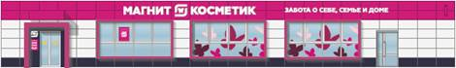

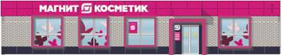

2. Использовать подсветку на 2 окна и чередовать через каждые 2 окна (если секций окон 5 и более):
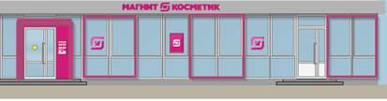
3. В случае если МК или ММ расположен в отдельно стоящем здании возможно использовать подсветку окон по периметру магазина, использовать подсветку по контуру окон (если секций несколько):
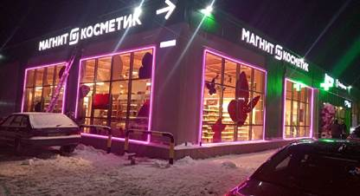

Инструкция по монтажу.
Способ установки:
Для подсветки контура окон необходимо установить профиль перпендикулярно поверхности. Способ крепления профиля (дюбель гвозди, саморезы и т.д.) определить по месту согласно конструктивных особенностей объекта. Линии разместить параллельно контуру окон. Светодиодную ленту («Гибкий неон») в профиль необходимо вставлять с применением клеевого состава, подходящего для применяемой поверхности (силикон, пластик, метал) для исключения возможности демонтажа ленты из профиля при эксплуатации.

Рекомендации к установке:

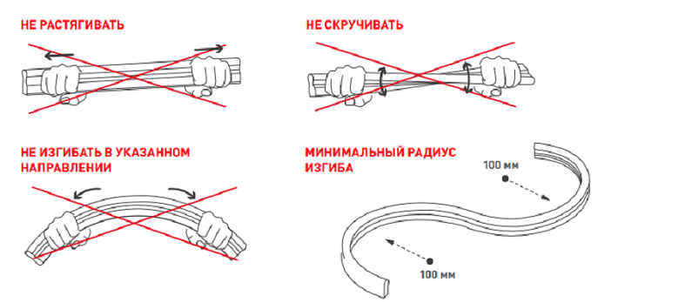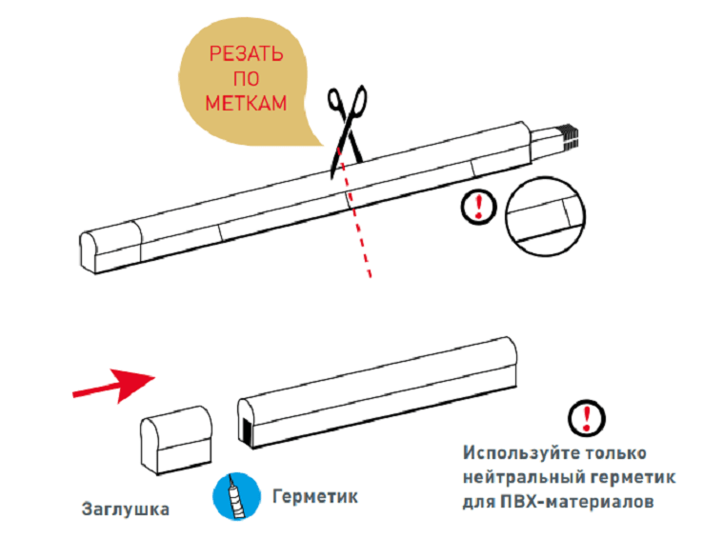
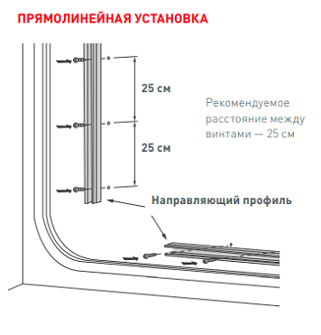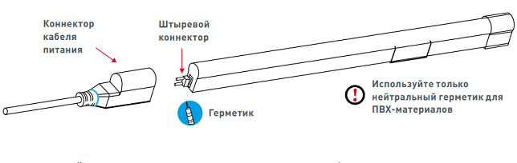

Питания ленты выполнить от блока питания IP65 (не менее), установленного в помещении. Питание блока питания 220В подвести к окнам от сети внешнего освещения, подключение выполнить в распределительной коробке. Подключение светодиодной ленты выполнить через отверстие в стене или оконной раме.
Размещение блока питания и распределительных коробок в помещении выполнить максимально скрыто от глаз посетителей, исключив прямой доступ. Уличное подключение так же выполнить максимально скрыто.

Управление: выполнить автоматическое управление (см. схему управления эл. нагрузками Приложение №14.1 “Типовые однолинейные электрические схемы МФ”).

Характеристики оборудования для подсветки.

Напряжение питания, В | 12-24
Количество светодиодов, шт./м. | не мене 60
Степень защиты от влаги и пыли | не менее IP65
Размеры (Д х Ш х В), мм | длина согласно размера контура доп.решения, ширина не более 20 мм, высота не более 20 мм.
Температурный диапазон эксплуатации, ºС | -30 …+40

Алюминиевый профиль:
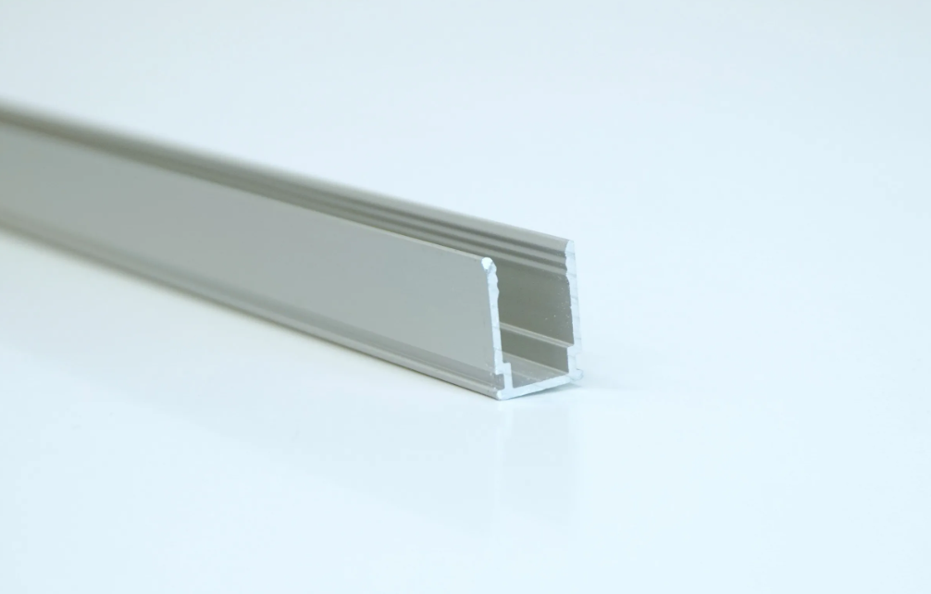
Длина отрезка профиля, мм | 1000-2000
Тип профиля | П-образный
Цвет профиля | серебристый, белый
Материал корпуса | анодированный алюминий
Высота профиля, мм. | согласно размеру светодиодной ленты
Ширина профиля, мм. | согласно размеру светодиодной ленты

Блок питания для светодиодной ленты:
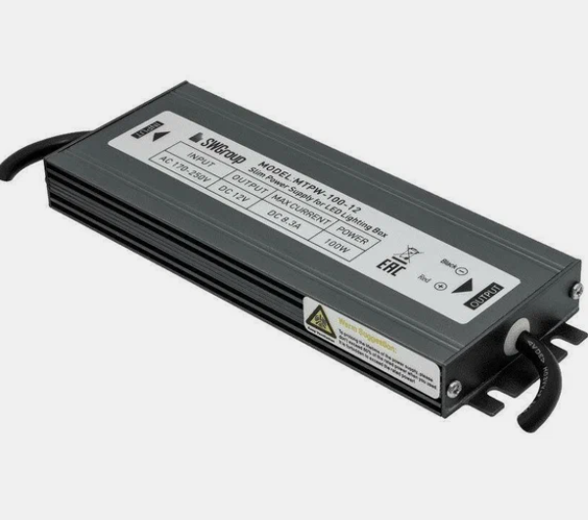
Мощность, Вт | Подбирается согласно длине и характеристикам светодиодной ленты
Входное напряжение, В. | 230 (АС-переменный ток)
Выходное напряжение, В. | 12-24 (DC-постоянный ток)
Степень защиты корпуса от влаги и пыли | не менее IP65

